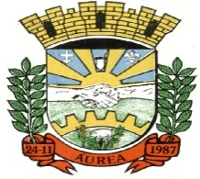
EXTRATO DE EDITAL
CHAMADA PÚBLICA Nº 02/2020

O Município de Áurea /RS, torna público que no dia de 16/10/2020, às 09:00 horas, será realizada a Chamada Pública nº 02/2020, que tem por objetivo a aquisição de gêneros alimentícios para a merenda escolar, através dos produtos da agricultura familiar rural e do empreendedor familiar rural, conforme prevê a Lei nº 11.947/2009 e Resolução/FNDE/CD nº. 026/2013. Maiores informações e cópia do Edital de Chamada poderão ser obtidas na Prefeitura Municipal de Áurea, sito à Praça João Paulo II, 33, fone (54) 3527 1141 – ramal 3
Áurea/RS, 23 de setembro de 2020.

Antonio Jorge Slussarek
Prefeito Municipal

